FICHA DE AVALIAÇÃO DE MATEMÁTICA | 4 | CAPÍTULOS 1, 2, 3 e 4
Nome _______________________________________________________________ N.º _____ Turma: _____ Data: ____/ ____/ ____
Avaliação _______________________ O Professor ________________________ Enc. de Educação ________________________

Lê atentamente todas as questões e apresenta todos os cálculos que efetuares.

1. Quantos números primos existem maiores ou iguais a 2 e menores do que 25?
(A) 9 (B) 8 (C) 10 (D) 12
Escolhe a opção correta.

2. Considera os números 60 e 126.
2.1. Decompõe cada um dos números em fatores primos.
60
126

$60 =_____________$ $126 = __________$
2.2. Calcula:
a) $m.m.c.(60, 126)$ b) $m.d.c.(60, 126)$

3. Considera a afirmação seguinte:
“A diferença entre o cubo de dois e o quadrado da soma de um com três.”
Qual das opções seguintes representa, em linguagem simbólica, a afirmação?
(A) $3^{2} - {\left(1 + 3\right)}^{2}$ (C) $3^{2} - 1 + 3^{2}$
(B) $2^{3} - {\left(1 + 3\right)}^{2}$ (D) $2^{3} - 1 + 3^{2}$
Escolhe a opção correta.

4. Diz se as afirmações seguintes são verdadeiras ou falsas, assinalando com ✗.
Afirmação | V | F
O cone tem um vértice.
O cilindro pode ou não ter vértices.
O número de arestas de uma pirâmide é metade do número de arestas da base.
O número de vértices de um prisma é o dobro do número de vértices do polígono da base.
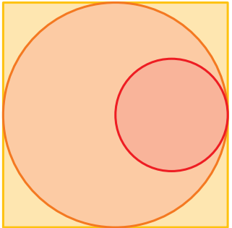
5. Na figura ao lado estão representados dois círculos e um quadrado.
• O diâmetro do círculo laranja é igual ao lado do quadrado.
• O raio do círculo vermelho é a quarta parte do diâmetro do círculo laranja.
• O quadrado tem 81 cm² de área.
Determina:
5.1. a área da parte laranja da figura;

5.2. a área da parte amarela da figura.

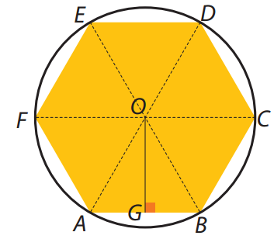
6. A figura ao lado é constituída por um hexágono regular inscrito numa circunferência. O hexágono está dividido em seis triângulos equiláteros.
Sabendo que o hexágono tem, aproximadamente, $93,53 {cm}^{2}$ de área e 6 cm de lado, determina:
6.1. o apótema do hexágono.
(Apresenta o resultado arredondado às milésimas.)

6.2. o perímetro do círculo.
(Utiliza 3,1416 como valor aproximado de $π$.)

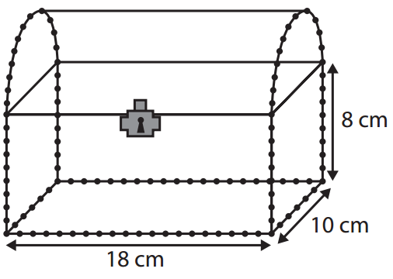
7. A Catarina encontrou um baú de joias no sótão da sua avó.
Decidiu decorar o baú com um cordão com bolinhas.
A figura mostra uma representação geométrica do baú, composta por metade de um cilindro e por um paralelepípedo.
A representação foi desenhada como se o baú fosse transparente. As dimensões do paralelepípedo são 18 cm, 10 cm e 8 cm.
Calcula o comprimento total do cordão, em centímetros.
Mostra como chegaste à tua resposta.
(Utiliza 3,14 como valor aproximado de $π$.)
Prova de Aferição de Matemática do 2.º Ciclo do Ensino Básico – 2.ª Chamada/2012

8. Completa a tabela seguinte assinalando com ✗ se o número pertence ao conjunto.
 | − 8 | $$\frac{5}{2}$$ | 0 | $$-\frac{14}{7}$$ | $$\left|-20\right|$$ | − 3,5 | O simétrico de 4 | O inverso de − 3
$$N$$
$$Q$$
$$Z$$

9. Escreve as abcissas dos pontos assinalados na reta numérica.

10. Completa os espaços colocando um dos seguintes símbolos <, > ou =.
10.1. 0,2 …. 0,19 10.3. $\frac{2}{3}$ …. $\frac{3}{4}$
10.2. − 3 …. − 5 10.4. $-\frac{2}{3}$ …. $-\frac{3}{4}$
Caderno de Apoio às Metas Curriculares de Matemática do Ensino Básico (Adaptado)

11. Indica um número compreendido entre:
11.1. − 1 e 0; 11.2. 2,23 e 2,24; 11.3. $\frac{3}{5}$ e $\frac{6}{5}$; 11.4. $-\frac{4}{3}$ e − 1,4.

12. Arquimedes de Siracusa foi um matemático grego que também desenvolveu trabalhos em áreas como a Física, Engenharia e Astronomia. Apesar de serem conhecidos poucos detalhes da sua vida, as suas contribuições são suficientes para que seja considerado um dos principais cientistas da Antiguidade Clássica.
Sabendo que Arquimedes nasceu no ano de 287 a.C. e morreu no ano de 212 a.C., determina a idade de Arquimedes à data da sua morte.

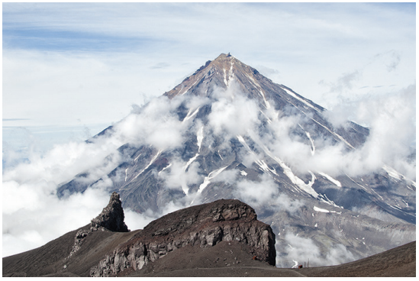
13. A Rita foi, no verão passado, aos Açores e aproveitou para fazer uma excursão à ilha do Pico.
Quando iniciou a excursão, num local situado a 225 m acima do nível das águas do mar, estavam 22 ºC de temperatura. Quando chegou ao topo da ilha, a 2350 m de altitude, o termómetro marcava − 6 ºC.
Determina:
13.1. a distância, em metros, percorrida pela Rita.
13.2. a diferença entre a temperatura no local de início da excursão e a temperatura registada no pico da montanha.
14. Utiliza o quadriculado e constrói geometricamente o ponto que representa, na reta numérica, a soma de + 3 com $-\frac{1}{2}$.
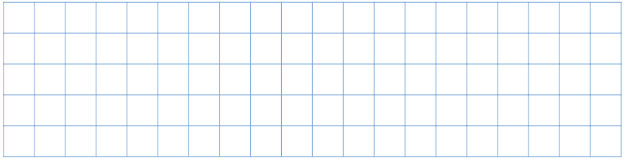

15. Calcula o valor das seguintes expressões numéricas e simplifica, sempre que possível.
15.1. $\left(-21\right) + \left(+14\right) + \left(-2\right) + \left(+39\right)$ 15.4. $-\frac{3}{5} + \frac{1}{5} + \frac{6}{5}$

15.2. $-5 + 21 - 3 + \frac{3}{2}$ 15.5. $3 × \left(-\frac{3^{2}}{5} + \frac{11}{5} + 6 : \frac{5}{3}\right)$

15.3. $0,1 - 4,2 + 8,3 - 1$ 15.6. $-5 + \left|-\frac{12}{3}\right| + \left(0,5 - 1\frac{1}{2}\right)$

16. Escreve, na forma de uma única potência, o número representado pelas expressões seguintes.
16.1. $3^{8} : 3^{2} × 2^{6} : 2^{6}$

16.2. ${\left(\frac{1}{3}\right)}^{5} × {\left(\frac{1}{3}\right)}^{2} : {\left(\frac{4}{7}\right)}^{7}$

16.3. ${\left(\frac{2}{5}\right)}^{6} × {\left(\frac{4}{3}\right)}^{6} : {\left(\frac{8}{15}\right)}^{2}$

Cotações
Questão | 1 | 2.1 | 2.2a | 2.2b | 3 | 4 | 5.1. | 5.2. | 6.1 | 6.2 | 7 | 8 | 9 | 10 | 11 | 12 | 13.1 | 13.2 | 14 | 15.1 | 15.2 | 15.3 | 15.4 | 15.5 | 15.6 | 16.1 | 16.2 | 16.3 | Total
Cotação | 3 | 4 | 2 | 2 | 3 | 2 | 4 | 2 | 4 | 3 | 4 | 7 | 4 | 3 | 2 | 4 | 4 | 3 | 5 | 4 | 3 | 5 | 2 | 5 | 6 | 2 | 4 | 4 | 100

